毛主席说过“要是今天鲁迅还活着，要么是关在牢里还是要写，要么他识大体不做声”吗？
原标题关于一篇“亲聆”1957年“毛罗对话”回忆的追踪调查
作者：秋石
2001年9月，南海出版公司出版了周海婴著《鲁迅与我七十年》一书。书中提到，作者在1996年的一次学术研讨会上听一位朋友说，他作为学者罗稷南的学生曾经听罗说过，1957年，毛泽东曾前往上海小住，请几位湖南老乡聊聊，罗稷南也参加了。在此会上，罗稷南向毛泽东提了一个大胆的问题：要是今天鲁迅还活着，他可能会怎样?毛泽东回答：要么是关在牢里还是要写，要么他识大体不做声。周海婴从未听说过此事，非常吃惊，遂将此写进书中，以“请读者判断”。周海婴这个听来的故事发表出来后，引起了社会关注并流传开来，有人称之为“毛罗对话”甚至“毛罗秘密对话”，对其真实性众说纷纭，有人相信是真实的。
后来，有学者查阅史料对此进行了抽丝剥茧式的史实考证。首先查清楚了罗稷南并非湖南人而是云南人，无资料证明他与毛泽东有较近的关系。可考的1957年罗稷南与毛泽东对话机会，仅有当年7月7日在上海中苏友好大厦毛泽东同上海科学、教育、文化、艺术和工商界代表人士座谈这一次。查阅有关该会的资料，尽力还原当年的场景，也看不到毛泽东与罗稷南之间有这样一种“对话”的可能性。
而毛泽东在1957年确实不止一次谈到过鲁迅。3月上旬，由中央有关部门负责人，以及各省、市、自治区党委的宣传文教部长和各界知识分子代表共数百人参加的中国共产党宣传工作会议在北京召开。在3月8日召集的文艺界代表座谈会上，毛泽东就谈到了鲁迅，说他的杂文有力量，并说：“我看鲁迅在世还会写杂文，小说恐怕是写不动了。”“他一定有话讲，他一定会讲的，而且是很勇敢的。”在3月10日召集的新闻出版界部分代表座谈会上，毛泽东又谈起了鲁迅。他说：
“有人问，鲁迅现在活着会怎么样?我看鲁迅活着，他敢写也不敢写。在不正常的空气下面，他也会不写的，但更多的可能是会写。俗话说得好：‘舍得一身剐，敢把皇帝拉下马。’鲁迅是真正的马克思主义者，是彻底的唯物论者。真正的马克思主义者，彻底的唯物论者，是无所畏惧的，所以他会写。现在有些作家不敢写，有两种情况：一种情况，是我们没有为他们创造敢写的环境，他们怕挨整;还有一种情况，就是他们本身唯物论未学通。是彻底的唯物论者就敢写。鲁迅的时代，挨整就是坐班房和杀头，但是鲁迅也不怕。现在的杂文怎样写，还没有经验，我看把鲁迅搬出来，大家向他学习，好好研究一下。”
毛泽东的这两次谈话内容，均已收入中共中央文献研究室和新华社联合编选、新华出版社1983年出版的《毛泽东新闻工作文选》。由此，读者可以对周海婴听说的这个对话发生的可能性作出判断。而之所以会有周海婴听到的传言，有可能是毛泽东3月在北京会上谈到的“鲁迅活着会怎样”的话，在场的上海文艺界、新闻界人士回去后有所流传，由于很快历史转入反右运动中，罗稷南等在辗转耳闻和转述间发生了偏差。相关考证详见陈晋《“鲁迅活着会怎样？”——罗稷南1957年在上海和毛泽东“秘密对话”质疑》一文。
这样的考证是比较符合逻辑和情理而有说服力的，笔者也曾发表文章赞成这个观点。
但依然有人认为，以上“只不过”是一个“学术考证”，对于传言仍“宁愿相信其有，不愿相信其无”，反过来还质疑毛泽东在3月的会议期间谈话历史记录的真实性。后来，又有人发表文章，证实自己当年确曾听罗稷南本人讲过这个故事。2002年12月，黄宗英在三家媒体同步发表了一篇3400字左右的文章《我亲聆毛泽东与罗稷南对话》(以下简称《黄文》)，以1957年7月7日上海中苏友好大厦咖啡厅与毛泽东团桌座谈的亲历者身份，提出这个对话确实是存在的，她亲耳听见了。
此文一出，立即引起关注，不少“宁愿信其有”的人认为，有了亲历者回忆这样的“铁证”，“毛罗对话”便具有了不可质疑的真实性。
笔者不这么认为。亲历者的回忆的确很重要，是可资佐证的宝贵史料，但它必须和其他史料包括其他回忆材料互参，经过甄别证明是可靠的才可采信。对黄宗英的回忆材料，也需要结合其他史料及相关人员回忆，包括黄宗英本人与此相关的其他回忆材料，作一些严谨的考证和甄别。多年来，笔者多方查核，多次调研，发表了若干相关研究成果。现将这些成果作一个简要的梳理和呈现。
一、2002年仍在世的“亲历者”是否仅黄宗英一人？他们是怎么说的？
《黄文》称：她因“想不起还有哪位活着的人也听到这段对话”，而担心“如果没有第二个人说他也当场听到，那我岂非成了孤证?”出于这种对自己回忆说服力的疑虑，她专门咨询了一位律师。结果那位律师鼓励她：“正因为当时在场的人如今大概多已不在人世了，你就更有责任写出来，留下来。你又不是在法庭上，你先把你看到、听到的事实写出来再说。”
于是黄宗英明知自己在如此重大的问题上有“孤证不举”的不利之处，却未认真做点调查，就“先写下来再说”，匆匆抛出了这样一篇东西。当年参加此次座谈会的人员，查当年新闻报道，共有文教工商界人士共36人。笔者查知，当时该文发表后，就有多位学者，特别是同济大学、复旦大学等上海高校的同志，提供了当年出席了团桌座谈且在《黄文》发表时仍健在的李国豪、谈家桢、蒋学模等人的信息。这几位都是有名的学者，应该不难找到，但不论是黄宗英本人还是发表文章的媒体，都没有去找他们求证过。
事实上，在《黄文》发表时，当年的36位与会者中尚有9人健在。他们是：
著名戏剧和电影导演、理论家陈鲤庭，2013年8月27日病逝于上海华东医院(时黄宗英也在该院养病)，享年103岁，生前一直居于上海。
著名戏剧、电影编剧王元美，2012年8月4日病逝于上海华东医院(时黄宗英也在该院养病)，享年98岁，生前一直居于上海。
(上述二人，是与黄宗英及其丈夫赵丹长期过从甚密的同事及好友。陈鲤庭还是一手扶掖黄宗英走上影坛的伯乐。)
原中国工商业联合会常委、上海工商学院院长丁忱，晚年定居海外，2011年1月31日去世，享年92岁。
著名遗传学家、中科院院士、复旦大学教授谈家桢，2008年11月1日病逝于上海华东医院(时黄宗英也在该院养病)，享年100岁。
著名经济学家、复旦大学教授蒋学模，2008年7月18日病逝于上海华东医院(时黄宗英也在该院养病)，享年90岁。
原全国政协常委、全国工商联副主席叶宝珊，2008年4月20日病逝于北京，享年90岁。
工商界著名人士，原全国政协委员、上海市政协常委、上海市工商联副主委、民建上海市副主委吴中一，2006年上半年在香港去世，享年96岁。
著名桥梁工程与力学专家、多届全国人大代表、六届上海市政协主席、原同济大学校长李国豪，2005年2月23日病逝于上海华东医院，享年92岁。
原全国政协常委、民建中央副主席、上海市第十届人大常委会副主任、第七届上海市政协副主席陈铭珊，2003年7月19日病逝于上海，享年88岁。
上述9位历史现场见证人中，很明显有与黄宗英认识甚至相当熟识的人，但不知为何，黄宗英却始终没有向他们有所求证，而是想当然地以为他们“大概多已不在人世”了。相反，倒有人不辞辛苦，不远万里地联系上了时在美国的罗稷南侄子陈焜，让他给周海婴写信，证实他当年也曾听罗稷南讲过此事。这恐怕不是真正想要求得历史真实，而是选择性地求证“宁愿相信其有”的思路。
当笔者通过多种形式向谈家桢教授求证那个对话的真实性的时候，他是这样说的：
我是一名长期从事生物遗传学研究的科学工作者，不是小说家。你所问的这个话，我不清楚，也不关心，因为和我从事的学科研究没有关系。而且，当年在会场里，我也没有听说过，会后也没有人向我提起过，“文化大革命”结束后的这么多年，同样如此。
要问我同毛主席谈的话题，就是我的主业遗传学研究。从1956年毛主席在多个场合明确表态支持我的不同于苏联模式的遗传学研究后，毛主席大约先后四五次接见了我，要说谈的话题，基本上都是有关我从事的遗传学工程研究，包括1957年7月7日晚上在上海中苏友好大厦咖啡厅的这个圆桌座谈会，也是如此。当然，那天晚上的话题中，还涉及到了大家都关心的帮助党整风和反右斗争的问题。
对于自然科学工作者来说，我关注的是事物的未来发展走向的那种假设，而且是符合历史唯物辨证法的那种假设，决不是什么过去时，而且还是那种极其荒唐的假设其他人都“不在世了”的那种天马行空式的“假如”。
著名电影导演陈鲤庭，则如是对向他求证的来访者说道：
你问我知道不知道这件事，难道你没有仔细看那篇文章是怎么写的?……我，不是已经被归入到那些(疑似)“不在人世”行列中的人了吗?死人又怎么能够开口说话，站出来为活得好好的那些人信口说的话、做的事作证呢?
由此可知，从亲历者回忆这个角度来看，黄宗英“亲聆”的回忆在完全有时间、有机会寻求“旁证”的情况下，始终选择了保持“孤证”的状态，而任其流传。
二、关于召集此次座谈会的目的及黄宗英当时的反应。
《黄文》回忆说：“1957年7月7日，忽传毛主席晚上要见我们。‘反右’已风起云涌，我忐忑不安想请假不出席，怕的是会被点名发言。阿丹(即赵丹——引者注)说：‘宗英你怎么啦，虚汗淋淋的。’当时我预产期将到，我答：‘孕妇可能特别敏感，我害怕……’”
她还写道，在听完了毛泽东关于鲁迅假如还活着，“要么被关在牢里继续写他的，要么一句话也不说”的话后，“真仿佛巨雷就在眼前炸裂”，“吓得肚里娃娃儿险些蹦出来”。“那天晚上回家，我疲惫得几乎晕厥，只觉得腹中胎儿在伸胳膊踢腿，我担心已惊动了胎气。作为母亲，我怕自己的精神负担影响到即将出世的宝宝。我请假休息了三四天。”
她还说：“我永远忘不了当时‘对话’给我的震颤，提起这件事，我血液循环也要失常。”这个过程写得十分生动，气氛渲染得令人颇有身临其境之感。
不过，笔者查阅了历史资料，发现若干年前作为座谈会参会者的黄宗英，当年的感受却完全是另一个样子。
历史定格在了1957年7月10日的这一天下午。
那是时年32岁的黄宗英，据她回忆因被毛泽东一番话“惊吓”而请的那个三四天“保胎假”中的一天下午，也就是座谈会之后的第三天下午，文汇报社邀请部分参加7月7日晚上与毛泽东团桌座谈的人士进行了座谈。两天后，1957年7月12日出版的《文汇报》，以《和毛主席一次亲切的会见——上海科学教育文学艺术界人士应本报邀请座谈感想》为题，发表了出席座谈会的13位人士所抒发的内心感受。这13人中，就包括了罗稷南和黄宗英。罗稷南的感想是：“我有机会谒见我们国家的元首，近代世界的大思想家，诗人，我感觉荣幸，兴奋而又惭愧。……”黄宗英的感想题为《反右派斗争给我们上了一课，希望文汇报真正成为知识分子良师益友》。
黄宗英这样写道：
我对毛主席印象特别深的一点是：毛主席非常关心每个人的工作和生活。有的以前见过的，他一看见就叫得出名字，知道在搞什么工作;有的初见，但在临别一一握手时，主席都叫得出姓名了。
毛主席和我们坐在一起，问起每个人的情况，有时说一些自己的意见。他的谈话是这样亲切简单而有力。……
毛主席这次到上海来，对上海人民是很大的鼓舞，很多人知道我们见到毛主席，纷纷问起毛主席的健康，毛主席谈了些什么?……
我和赵丹在七·七晚上见过毛主席后，第二天一清早，就把这大喜事告诉了我们的孩子，孩子也高兴极了，问我们：“毛主席为什么找你们谈话啊，你们是劳动模范吗?”我们听了很惭愧，我们对孩子说：“我们不是，是毛主席要我们好好工作，好好学习，为人民做更多的事情。”毛主席的召见，对我们将永远是最有力的鼓舞，最严格的督促。
这里，字里行间里透露出的是黄宗英受到毛泽东接见的兴奋心情，与包括罗稷南在内的其他人的感想并无不同，很明显与她2002年在回忆此事时所说的“血液循环都要失常”，“肚子里娃娃儿都要蹦出来”的惊恐不安相矛盾。对同一件事，过了几十年后，黄宗英的说法竟如此大相径庭。
再可以供读者参考，进一步印证黄宗英当年在文汇报社组织的座谈会上所作的那个发言内容的，是倪振良所写的《赵丹传》。1985年，倪振良依据与黄宗英多次面谈获得的资料，出版了国内第一部《赵丹传》。2008年1月，作者又在团结出版社出版了“给一一删去的章节、内容，增补了进来，还了《赵丹传》的本来面目”的32万字修订本《赵丹传》。
倪振良在《赵丹传》后记中，特地向读者作了这样的说明：“在蛇口荔园，在京中宾馆，在我家斗室，宗英先后与我倾谈了5次，向我提供了大量珍贵素材。”
在2008年团结出版社版《赵丹传》第45章中，有如下栩栩如生的场景描述：
赵丹与黄宗英应邀前往中苏友好大厦，和上海科教、文艺、工商界知名人士一起，接受毛主席的接见。……
毛主席来到了电影工作者代表中间，紧挨赵丹、黄宗英坐了下来，旁边有沈浮、黄晨、郑君里、应云卫等。毛主席和大家亲切交谈。他说：我相信，我们中国人多数是好人，我们中华民族是好民族。我希望造成这么一种局面，就是又集中统一，又生动活泼;就是又有集中，又有民主，又有纪律，又有自由，应当提倡讲话，应当是生动活泼的。凡是善意提出批评意见的，言者无畏，不管你怎么尖锐，怎么痛骂一顿，没有罪，不受整，不给你小鞋穿。小鞋子那个东西穿了不舒服……
说得大家都笑了。
毛主席又说，学校教育，文学艺术，都属于意识形态领域，都是上层建筑，都是有阶级性。为了建设社会主义，工人阶级必须有自己的技术干部的队伍，必须有自己的教授、教员、科学家、新闻记者、文学家、艺术家和马克思主义理论家的队伍。这是一个宏大的队伍，人少了是不成的。愿同志们都加入这个队伍!……
听了毛主席的这一番话，赵丹的心情难于平静。近期来，赵丹一直在摄影棚里奔忙，很少关心政治斗争。他只知道继章伯钧、罗隆基、章乃器后，上海的不少知名人士也被点名批判，成了“向党进攻”的右派，连与赵丹合作过的，担任上海剧影协会妇委会主任的吴茵，也成了“反党干将”，后被划为右派分子;还有与内兄黄宗江合写《海魂》的沈默君，也是如此……赵丹是党外人士，对党的整风等事，本来就不闻不问，现在更噤若寒蝉了。不想，毛主席接见了他们，请大家提批评意见，还说是言者无罪，不给穿小鞋。足见毛主席对赵丹及周围的同志们还是信任的。
同一章还记述了当天晚上赵丹和黄宗英在家里谈论这次座谈会的情形：
时值盛夏，天气异常闷热，黄昏时分，树上的蝉仍然热得知知直叫。……他家的书房里却还亮着灯，宗英正孤灯独掌，伏案走笔呢。
赵丹心里感到美滋滋的。这些年来，宗英进步还真快。1950年她去波兰参加世界和平代表大会后，又参加了第二次全国青年代表大会。随后，连续出版了《和平列车向前进》、《爱的故事》、《一个女孩子》等三本散文集。1953年年底至1954年年初，她的第一个产假期间，还创作了个电影剧本《在平凡的岗位上》(拍摄时定名为《在祖国需要的岗位上》)。紧接着，她参加了中央电影创作讲习班，同学有李准、白桦等。宗英已在文学家的行列中奋进了。与此同时，她还主演了故事片《为孩子们祝福》、《家》等。去年，宗英又加入了中国共产党。妻子宗英，堪称是女中的强者，这全仗着她的聪明与勤奋。……
赵丹摇着扇子，从阳台走到屋里进了书房，说：“宗英，这么热的天，你还闷在房里写什么呢?”
即将分娩的宗英一面直着身子在那里写，一面说：“今儿毛主席说，日后要转入和风细雨的党内整风呢，我写点断想。”
赵丹一听，想到自己还不是个党员，心里不是滋味，就说：“宗英，你可算加入了工人阶级的文学家、艺术家队伍了，可我呢，还是个李鼎铭(党外人士)先生。”
“那也一样可以做革命的文学家、艺术家。鲁迅先生不就是党外布尔什维克吗?”
“我也一直这样想来着，不过，大伙都入了党，就我在党外，总不是个事吧。”
“那你就努力呗!”
赵丹笑道：“请夫人多多关照。”……(赵丹于1957年3月被所在党支部吸收为候补党员，1958年2月转为正式中共党员——引者注)
笔者不惜篇幅大段引述《赵丹传》中的这一段，就是要请读者看看这一部由黄宗英提供素材并得到她的首肯才可能出版的传记里，所留下的20世纪80年代黄宗英本人对此会的记忆是什么样的。显然，此时黄宗英的记忆，包括当时的心态、气氛，与当年几乎是完全一致的，并没有2002年回忆出来的那种令人窒息的紧张空气。
都是黄宗英本人留下的记录，或提供的回忆，我们应该相信哪一个是“真实的”呢?
三、那个“右下角一”的人，真的是罗稷南吗？照片为证。
笔者在查证相关资料的过程中得知，当年座谈会在场的摄影师，除跟随毛泽东来到上海的专职摄影师侯波外，还有奉上海市委领导之命，到现场协助侯波拍摄的上海摄影师徐大刚(两年后，他也成了毛泽东的专职摄影师之一)。2014年的一天，徐大刚夫人向我赠送了《徐大刚新闻摄影作品展——历史瞬间》(新疆美术摄影出版社1996年版)，使笔者得以依据珍贵的历史照片进行研究。在徐大刚夫人和子女的授权下，笔者在拙著，即《追寻历史的真相——毛泽东与鲁迅》(上海人民出版社2015年12月版，42万字)和《“我跟鲁迅的心是相通的”——毛泽东与鲁迅》(上海人民出版社2017年9月版，46万字)中，插入了徐大刚拍摄的四幅1957年7月7日座谈会的现场照片。这里选取其中含有黄宗英身影的三幅(图一、图三、图四)。
2002年，黄宗英对前来取稿的两位记者说：“50年代的演艺界，对领袖接见并不感觉十分突然，知道毛主席要来，也不会挤到门口去夹道欢迎。尊敬是肯定的，但还没有出现1966年那样的崇拜，得知毛主席要来看望大家，大家在高兴的同时，又觉得这是一件平常事。”但从照片中黄宗英的表情里，我们恐怕很难得出这样的印象。
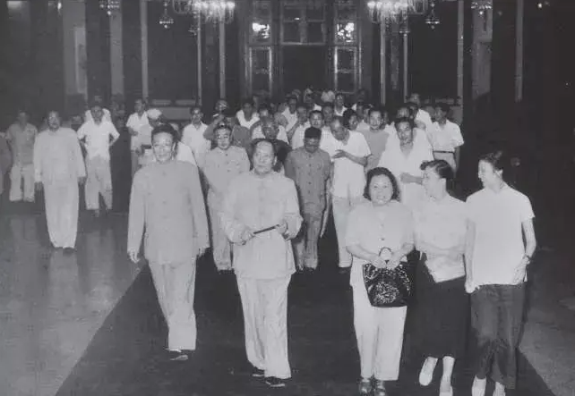
图一：1957年7月7日夜，团桌座谈会结束后，毛泽东与36位各界人士步出会议室，走在前往小剧场观看越剧《追鱼》的大厅通道中。(徐大刚摄)
如在图一中，走在最前面的五个人中，从左至右依次是：中共上海市委第一书记柯庆施、手执折扇的毛泽东、戏剧电影编剧王元美以及电影演员黄晨、黄宗英。紧随他们之后的，是参加团桌座谈的其他上海市的党政领导同志和各界人士。照片中黄宗英和两位女伴都面带笑容，看起来心情愉悦，与她后来所说得到毛泽东接见是一件寻常事以及惊恐不安的心情明显矛盾。
就在《黄文》发表的次年，上海市委统战部负责编纂大型叙事画册《毛泽东与上海民主人士》的相关同志曾向徐大刚就此对话的真实性问题进行求证，徐大刚回答说：无论是在那日晚间，还是在事后，他都没有听说过黄宗英所说的这个“亲聆”内容。
《黄文》里的描述，让人感觉毛泽东似乎一直就是和黄宗英等这几个人围坐一桌交谈的。但据陈铭珊、谈家桢等其他与会者的回忆，当时毛泽东在作完开场白后，是一个小圆桌一个小圆桌地与各界人士座谈的。可以说毛泽东和每一桌、每一个人，当然也包括罗稷南以及回忆者黄宗英，都作了对话。那么黄宗英与罗稷南应坐在同一桌，才能听到对话。就如黄宗英本人说的：“那我就要拿出证据，证明我所处的位置确实能够听到、听清楚毛罗之间的这段对话。”
于是她拿出了1957年7月11日《光明日报》发表的一幅侯波所摄的现场照片(图二)。她指认，毛主席身后左一是她自己，左二为赵丹，左四为应云卫，照片右下角一为罗稷南。
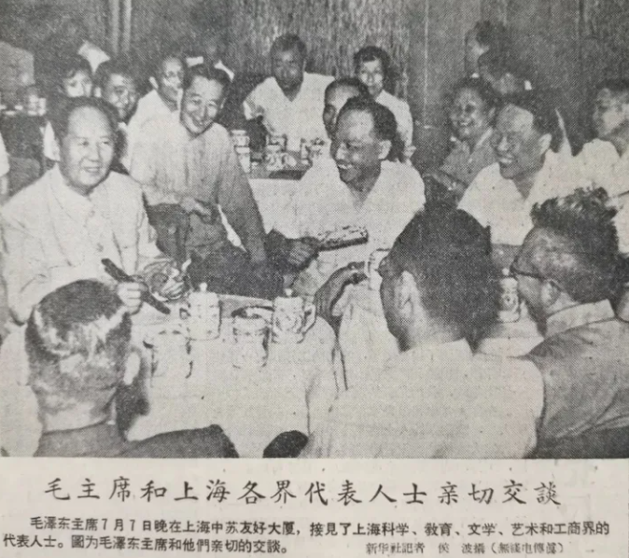
图二：1957年《光明日报》头版侯波所摄照片。
这里，黄宗英对自己位置的描述并不准确，应该说，她是在毛泽东身后第二排左一的位置。请看徐大刚所摄同一场景的另一幅照片(图三)。
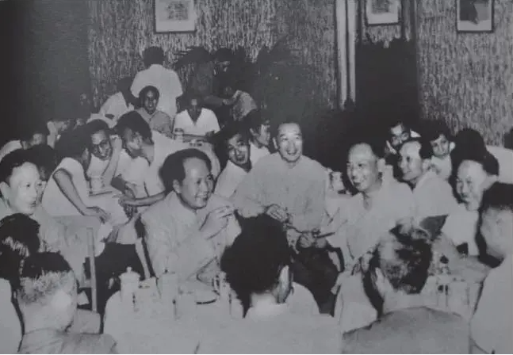
图三：与毛泽东交谈者，正面左一为柯庆施，毛泽东边上左起依次为应云卫，上海市委书记陈丕显，著名桥梁工程与力学专家、同济大学副校长李国豪，著名医学专家、上海第一医学院副院长苏德隆。图中，毛泽东与应云卫之间从后面探头倾听者为赵丹，赵丹右边侧坐者为黄宗英。(徐大刚摄)
从这幅照片看，赵丹和黄宗英所坐的位置并不在与毛泽东围桌而坐成一圈的人员当中，而是在这些谈笑的人们的“圈外”，赵丹正在非常感兴趣地努力探身来听这一圈的谈话，而黄宗英的位置更远。
以这样的座次位置，我们来还原一下《黄文》中的场景描写。从侯波所摄的图二来看，黄宗英座位十分靠后，视线被严重阻挡。从徐大刚所摄的图三来看，更是如此。《黄文》称，她不仅清晰地听见了“毛罗对话”，而且听了后还“懵懂中瞥见罗稷南与赵丹对了对默契的眼神”之类的场景，从这个位置来说实在是很难实现的。因为，在赵丹的前面、即“照片右下角一”的对面，左一为毛泽东，左二为黄宗英文中的“应家伯伯”应云卫。那么，这个黄宗英笔下的“照片右下角一”，怎么和毛泽东、应云卫背后的赵丹“对眼神儿”?而且从照片上看，赵丹倾前大半个身子，黄宗英侧坐在赵丹背后，是不可能看见赵丹的眼神的，又何从“瞥见罗稷南与赵丹对了对默契的眼神”?
或许是意识到了在那样一个靠后的位置明显不可能听清应属这个“圈子”的谈话内容，《黄文》还写道，她和赵丹原本是坐在第一排的，后来却自觉退到后面去了。但是看了另外一张照片(图四)，就会发现，史实并非如此。
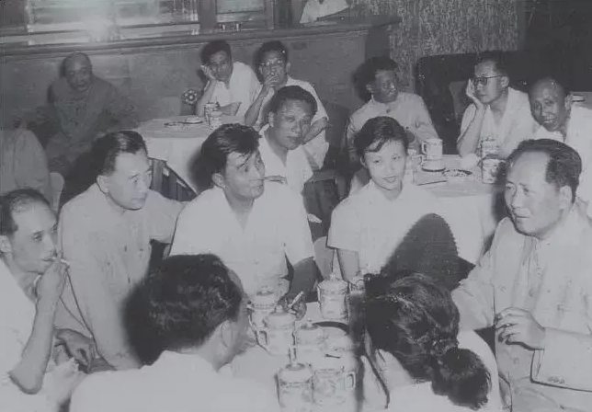
图四：与毛泽东交谈者，正面左起依次为：应云卫，赵丹、黄宗英，与黄宗英相对的女性为黄晨。(徐大刚摄)
对照图二图三与图四可以发现，参加座谈会的人员大致是以职业，也就是“科学、教育、文学、艺术、工商界”这些界别进行分桌的。图二和图三是同一张圆桌，同样的人员，多为高教科研工作者。再看图四，这是毛泽东和包括赵丹、黄宗英在内的几位电影工作者围桌而坐成一圈的场景。这一点也可以从前引《赵丹传》“毛主席来到了电影工作者代表中间坐了下来”的描述中得到印证。据《赵丹传》，围成一桌的这些人，除毛泽东和赵丹、黄宗英外，还有沈浮、黄晨、郑君里、应云卫，与图四围坐的7人正好对应。由此可见，黄宗英与那位“右下角一”的人士实际并未坐在同一桌。
更关键的是，黄宗英言之凿凿的这个位置指认里，那个“右下角一”的关键位置的关键人物，也并不是罗稷南。他就是著名经济学家、时任复旦大学经济系主任的漆琪生。在1957年7月9日《解放日报》头版所刊《毛主席接见本市文教工商界人士》的新华社特供稿罗列的36位“各界人士”名单中，他的名字排在首位。
这个指认，是曾与漆琪生长期相处的学生、著名社会学家、十届全国政协常委、上海文史研究馆馆员、上海大学社会学系教授邓伟志作出的。(参见秋石：《“右下角一”，他不是罗稷南!》，《作品与争鸣》2006年第9期。)后来多位漆琪生的亲朋好友，也指出黄宗英这个关键性的指认是张冠李戴了。与黄宗英相比，罗、漆两位的亲朋好友及学生的指证，显然更有说服力。
2011年9月28日，在上海社会科学院举行的以“历史记忆与城市精神”为主题的敬老崇文论坛上，邓伟志作了题为《真实是回忆录的生命》的演讲。演讲列举的例子中，第一个就是黄宗英关于“亲聆”所谓“毛罗对话”的“亲历者回忆录”的。他说：
亲历者所历、亲闻者所闻、目睹者所睹，应当是真实的，但实际上也未必都是准确的。因为，人一般说只能是立于一个方位。一个方位不等于全方位。不是全方位就容易有局限性、片面性。前些日子盛传毛泽东讲鲁迅在今天会坐班房的说法。有位当事人硬是讲，毛泽东是对坐在当事人斜对面的罗稷南讲的。可是拿照片一查，坐在当事人斜对面的不是身材高大微胖的罗稷南，而是一位身材瘦小的经济学家。从这位经济学家的性格和专业追求上分析，他是不会提这类同专业相关系数比较小的问题的。看错人，听错话，只能说明那当事人是“不识庐山真面目，只缘身在此山中”。再说，参与了的更不等于就是充分理解了的。对不理解的人和事、言与行完全可能做出不那么准确的描述。至于道听途说的，更会演化为“眼睛一眨，老母鸡变鸭”。
邓伟志所说的“一位身材瘦小的经济学家”，就是他曾师从过的漆琪生。其所在的那一桌，多为科研专业人士，的确是不可能出现这种对话的。
当然，罗稷南是到了会的，和其他35位出席者一样，他和毛泽东也是对了话的。而关于座谈会上毛泽东和罗稷南之间的对话内容，如前所述，也不是什么秘密，早在1957年7月12日出版的《文汇报》上就发表出来了，只是内容与黄宗英的描述完全是两码事。
而罗稷南到底应该坐在哪一桌呢?根据以职业界别分桌的办法来看，他应当与其他文学界特别是文学翻译界同行坐在一起。
五、关于口音、天气及其他。
笔者深感，《黄文》那文采飞扬的短短3000多字中，可以说几乎每一段、每一句话，都需要进行仔细查核和分析。
《黄文》中说：在座谈会上，毛泽东发现了罗稷南后，“罗稷南迎上一步与主席握手，就像久别重逢的老朋友。他俩一个湘音一个滇腔，我听出有‘苏区一别’的意思”。并且，在最早发表的那个版本里，是“我只听出有‘苏区一别’的意思”，里面的“只”字，在后来的版本里删掉了。不管怎么说，黄宗英对云南话应当并不那么熟悉，如果有“只”字在，怎么能那么准确完整地听懂关于鲁迅的话题呢?
但其实，有没有那个“只”字、听不听得懂云南话都没有关系，因为，以为罗稷南是云南人就会操一口滇腔，完全是想当然。2003年，回忆当年确曾听罗稷南讲过此“对话”的罗的学生贺圣谟发表的《“孤证”提供人的发言》一文中，澄清了这个问题：罗稷南“在北大读书六年，以后又在哈尔滨工作过，他的普通话是说得很不错的，声音洪亮，口齿清晰”。
因此，我们很难想像，平常习惯讲普通话而且讲得很不错的罗稷南，会在与湖南口音的毛泽东对谈时不说普通话而操“滇腔”。这和周海婴回忆抗战时期自己很小的时候随母亲去罗稷南家，听他“一口浓重的湖南口音”，“若不用心不易听懂”一样，是不合情理的，显属回忆失真。
再比如文章开头：“天地幽纷，忽明忽暗，疾电炸雷，交错撼震。……”文章的结尾：“此刻，已是‘毛罗对话’的45年之后，是2002年7月4日的丑时。窗外雨声暴雷接连向我奔来，光的闪裂，雷的撞击，一切似乎被吞噬了。”她还对媒体派去取稿的人说：“也巧了，当年在上海新康花园写回忆阿丹的文章，入夜后也是风雨交加。这一次写文章回忆罗稷南，北京的7月4日晚上也是狂风大作，电闪雷鸣。”
这里的描写对象就是眼前的事物，很是真切感人，但笔者还是本着对历史负责的态度，对当时的天气状况进行了查证。查2002年7月4日当天《人民日报》头版所刊“北京地区天气预报”：“白天：阴间多云有阵雨，降水概率60%，风向偏南，风力二、三级;夜间：阴转多云，降水概率40%，风向南转北，风力一、二级，温度28℃/21℃。”《北京日报》《北京晚报》当天头版所刊“天气预报”与此基本一致。这里丝毫看不出《黄文》中电闪雷劈的迹象来。笔者又辗转联系到国家气象部门查询得知：当天夜晚北京地区天气实况为阴转多云，后半夜不时出现放晴迹象。笔者再于2016年12月专程设法前往北京气象局专业台科技服务中心信息部进行查询，结果是：2002年7月4日夜晚18时至5日晨6时，北京没有“狂风大作，电闪雷鸣”的突发气象状况出现。
这样看来，在黄宗英写作当晚，她面对眼前景象写下的“光的闪裂，雷的撞击”的状况，确实如她自己所说，“不知是梦是真”了。她在如此情境下所作的诸多看起来生动鲜活的回忆，更是“不知是梦是真”了。拿这样一个“不知是梦是真”的回忆，去为一个辗转听来的故事作证，不知那些“宁愿相信其有”的人们，真的相信吗?
以上就是笔者十几年来对所谓“毛罗对话”历史真相锲而不舍追踪调查成果的一个精简浓缩，相信结论如何，读者自有判断。《黄文》虽短，但对“假如鲁迅活着就会怎么样”的“传说”，进行了绘声绘色的发挥和渲染，迎合了一些人关于毛泽东在当年整风反右运动中对知识分子态度的主观臆断和偏见，甚而由此引发一些所谓“深刻反思”，其在媒体鼓动下仓促发表，推波助澜之“功”可谓不小。
同时，在追踪调查真相的过程中，笔者深感，前后大相径庭的所谓“亲聆”的一人之说，一次不作调查而“先写下来再说”的结论，竟然在以讹传讹的连锁反应中迷障多人，而勘正工作却需花费众多学者如此多的时间和笔墨，对于今天的学者和媒体而言，其中鉴戒实可深思。
今年是改革开放40周年。笔者不禁想起40年前那场“实践是检验真理的唯一标准”的大讨论，深感其历史意义的伟大。今天，在网络信息化条件下，我们面临着更加纷繁复杂的舆论环境，一些“不知是梦是真”的信息层出不穷，极易迷惑人们的头脑和心灵，对学界和媒体提出了严峻挑战。如何及时有效地澄清史实、正本清源，以正视听，恐仍是一个重大的现实任务。
【作者秋石，原名贺金祥，文史学者;文章来源：《党的文献》2018年第5期】
2015年，上海人民出版社还出版了秋石老师的专著《追寻历史的真相 毛泽东与鲁迅》，这部专著中，秋石老师做了详细考证。
